REVALIDATIE ACTIVITEITEN PROFIEL (RAP)

Observation: | Revalidatie_Activiteiten_Profiel_R01
File: | 0000.doc
Versie doc.: | 1.1
Status: | Draft | Request for Comments | Final
Standaard: | HL7 Versie 3 (augustus 2004)
Auteurs: | Ir. A.M. Fleurke, Dr. W.T.F. Goossen, E. J. Hoijtink, Drs. J. van der Kooij & Drs. M. Vlastuin.
Brondocument: | Nictiz Specificaties CVA-keteninformatiesysteem versie 1.1 d.d. 29 september 2004  Dr. William Goossen, Drs. Ron Meijer, Pamela van der Kruk, Drs. Lonneke Reuser

1. Versie beheer

versie | datum | wijzigingen | auteurs
1.1 | 10-08-2006 | SNOMED CT codes toegevoegd. | Drs. Judith van der Kooij
1.0 | 09-05-2005 | Versienummer naar 1.0, ‘final’ oplevering | Drs. Judith van der Kooij

2. Doel van de Revalidatie Activiteiten Profiel

Het doel van het Revalidatie Activiteiten Profiel (RAP) is een zo compleet mogelijk beeld te krijgen van de beperkingen en handicaps in het dagelijks functioneren en de daarbij horende probleemervaringen. Het is te gebruiken voor screening, doelbepaling, en evaluatie van outcomes van individuele patiënten.

3. Wetenschappelijke onderbouwing

De validiteit en betrouwbaarheid van het RAP zijn onderzocht door van Bennekom et al. (1996) begin jaren 90 en in de wetenschappelijke literatuur beschikbaar. Jelles et al. (1995) concluderen dat de inter- en intra-rater overeenstemming (gewogen Kappa en %) van RAP goed tot zeer goed zijn.

4. Beschrijving variabelen van de Revalidatie Activiteiten Profiel

Het RAP omvat 21 items, verdeeld over 5 domeinen. De ernst van handicap of beperking wordt gescoord op vierpunts Likertschalen. (Ontleend aan Schepers et al., 2000).

Beperkingscore  0 = zonder moeite  1 = met enige moeite  2 = met veel moeite of enige hulp  3 = niet | Handicapscore  0 = geen verandering  1 = enige verandering  2 = grote verandering  3 = zeer grote verandering
Totaalscores per domein (Optellen itemscores).

Onderwerp
communicatie
- Zich uiten
- Begrijpen
mobiliteit
- Houding handhaven
- Van houding veranderen
- Lopen
- Rolstoelrijden
- Hoogteverschillen
- Vervoer
persoonlijke verzorging
- Slapen
- Eten en drinken
- Zich wassen en verzorgen
- Zich aankleden
- Zich uitkleden
- Continentie
dagbesteding
- Maaltijd verzorgen
- Interieur verzorgen
- Beroep
- Bezigheden
relaties
- Partner
- Kind(eren)
- Vrienden/kennissen

5. Werkinstructie

De afname van het RAP gebeurt door de onderzoeker door middel van een (semi-gestructureerd) interview. Centraal staat of een persoon een activiteit daadwerkelijk uitvoert in het dagelijks leven, niet of hij/zij het eventueel zou kunnen. De vragen hebben betrekking op de week voorafgaand aan het interview.

Er wordt een somscore vastgesteld.

Proxies en observaties kunnen worden gebruikt als aanvullende informatiebronnen (van Bennekom et al., 1995). De assessment kan op twee niveaus plaatsvinden. Het eerste is een globale screening. Indien beperkingen of handicaps worden geïdentificeerd, kan via een verdiepende assessment voor die specifieke items worden gekozen.

6. Interpretatierichtlijnen

Er is nog geen duidelijkheid over hetgeen als handicap en hetgeen als beperking moet worden gezien.
In het model is uitgegaan van een score per variabele, een subschaal score als somscore van de onderliggende variabelen en een totaalscore RAP opgebouwd uit de diverse subsomscores.

7. Literatuur/bronvermelding

- Bennekom, C. A. M., Jelles, van, F., Lankhorst, G. J. & Bouter, L. M. (1996). Responsiveness of the rehabilitation activitie profile and the Barthel index. Journal of Clinical Epidemiology, 49, 39-44.
- Bennekom, C. A. M., Jelles, van, F. & Lankhorst, G. J. (1995). Rehabilitation Activities Profile: The ICIDH as a framework for a problem-orientated assessment method in rehabilitation medicine. Disability and Rehabilitation, 17, 169-175.
- Bennekom, C. A. M., Jelles, van, F., Lankhorst, G. J. & Bouter, L. M. (1995). The Rehabilitation Activities Profile: A validation study of its use as a disability index with stroke patients. Archives of Physical Medicine Rehabilitation, 76, 501-07.
- Jelles, van, F., Bennekom, C. A. M., Lankhorst, G. J., Sibbel, C. J. P. & Bouter, L. M. (1995). Inter- and intra-rater agreement of the Rehabilitation Activities Profile. Journal of Clinical Epidemiology ,48 (3), 407-16.
- Schepers, V. P. M., Prevo, A. J. H., Lindeman, E., Visser-Meily, J. M. A. & Ketelaar, M. (2000). FuPro CVA Klinimetrische evaluatie en determinanten van functionele prognose bij CVA-patiënten. Utrecht, Revalidatiecentrum De Hoogstraat.

8. Een voorbeeld van het instrument

Er is geen voorbeeld beschikbaar ten tijde van het opstellen van dit document.

9. Model en beschrijving

Beschrijving RAP HL7 v3 model. De figuur start met de entry-point in het midden bovenaan. Die verwijst naar de schaal als geheel: de RAP. Voor de RAP kan een totaalscore worden gegeven die bestaat uit het totaal van alle scores van alle detailvariabelen.
Daarnaast zijn er 5 subschalen aanwezig, die elk ook een somscore op subschaal niveau kennen. De vijf subschalen zijn met de klok mee als componenten rondom de RAP gegroepeerd. Elk van deze subschalen bestaat uit 2 – 6 variabelen. Bij elke subschaal zijn de noodzakelijke variabelen als componenten opgenomen.

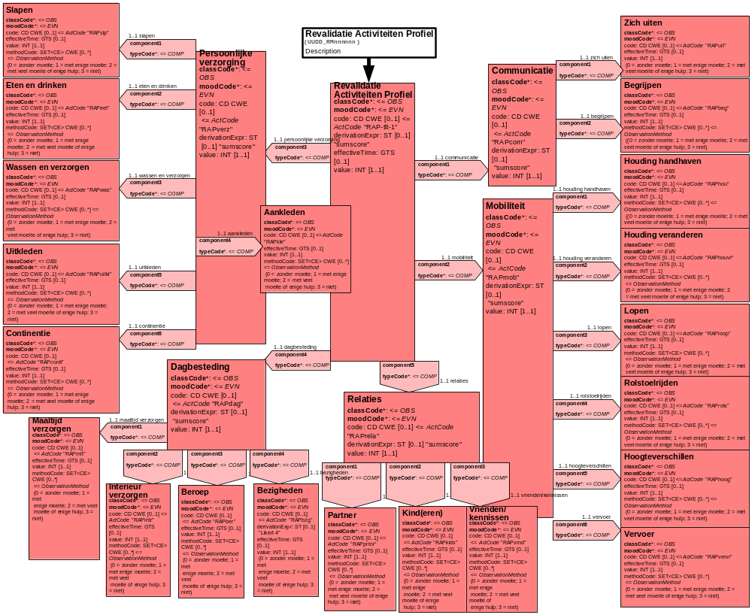

10. Mapping tabel uittreksel en OID voor vocabulaire

Voor de opname van de Revalidatie Activiteiten Profiel in een HL7 v3 bericht is een correcte weergave van de schaal, de codes en de mapping naar HL7 v3 noodzakelijk. Die is in onderstaande tabel opgenomen. De hier in opgenomen codes zijn verplicht.

Een tweede belangrijk onderdeel hier is de HL7 OID (unique Object Identifiers). De vraag is uitgezet bij het secretariaat van HL7 Nederland. De OID voor CVA-KIS is: ********

Mapping Domeingegevens, systemen, Vocabulaire en R-MIM CVA
Sub-onderdeel |  | Variabele uit instrument | verplicht/ optioneel / reden verplicht | DMIM | Plaats in HL7 Model | Datatype HL7 | Cardinaliteit | Vocabulaire | Code | Vb | SNOMED
Detail van Revalidatie Activiteiten Profiel |  |  | Condition Node element
 |  | Battery Communicatie | O | BATT | Value | - | 0..* | CVA-KIS | BATTcom
 |  | Zich uiten | V | OBS | OBS: value | INT | 1..1 | CVA-KIS | RAPuit |  | 225503002: self-expression finding
 |  | Begrijpen | V | OBS | OBS: value | INT | 1..1 | CVA-KIS | RAPbeg |  | 66216009: understanding
 |  | Battery Mobiliteit | O | BATT | Value | - | 0..* | CVA-KIS | BATTmob
 |  | Houding handhaven | V | OBS | OBS: value | INT | 1..1 | CVA-KIS | RAPhou |  | 249868004: ability to maintain a position
 |  | Van houding veranderen | V | OBS | OBS: value | INT | 1..1 | CVA-KIS | RAPhouvr |  | 284105000 does control posture
 |  | Lopen | V | OBS | OBS: value | INT | 1..1 | CVA-KIS | CRASoLo |  | 129006008: walking
 |  | Rolstoelrijden | V | OBS | OBS: value | INT | 1..1 | CVA-KIS | RAProls |  | 129015001: using wheelchair
 |  | Hoogteverschillen | V | OBS | OBS: value | INT | 1..1 | CVA-KIS | RAPhoog
 |  | Vervoer | V | OBS | OBS: value | INT | 1..1 | CVA-KIS | CRAMaVe |  | 360300001: transport
 |  | Battery Persoonlijke verzorging | V | OBS | OBS: value | INT | 1..1 | CVA-KIS | BATTper
 |  | Slapen | V | OBS | OBS: value | INT | 1..1 | CVA-KIS | RAPslp
 |  | Eten en drinken | V | OBS | OBS: value | INT | 1..1 | CVA-KIS | RAPeet
 |  | Zich wassen en verzorgen | V | OBS | OBS: value | INT | 1..1 | CVA-KIS | RAPwas |  | 286852005: washing self
 |  | Zich aankleden | V | OBS | OBS: value | INT | 1..1 | CVA-KIS | RAPkle |  | 129003000: dressing
 |  | Zich uitkleden | V | OBS | OBS: value | INT | 1..1 | CVA-KIS | RAPuitkl |  | 284985004 able to undress
 |  | Continentie | V | OBS | OBS: value | INT | 1..1 | CVA-KIS | RAPconti |  | 129020001 maintaining continence
 |  | Battery Dagbesteding | O | BATT | Value | - | 0..* | CVA-KIS | BATTdag
 |  | Maaltijd verzorgen | V | OBS | OBS: value | INT | 1..1 | CVA-KIS | RAPmlt |  | 286488009: ability to prepare meal
 |  | Interieur verzorgen | V | OBS | OBS: value | INT | 1..1 | CVA-KIS | RAPintr |  | 286032005: ability to perform housekeeping activities
 |  | Beroep | V | OBS | OBS: value | INT | 1..1 | CVA-KIS | RAPber |  | 14679004: occupation
 |  | Bezigheden | V | OBS | OBS: value | INT | 1..1 | CVA-KIS | RAPbzg |  | 257733005: activity
 |  | Battery Relaties | O | BATT | Value | - | 0..* | CVA-KIS | BATTrel
 |  | Partner | V | OBS | OBS: value | INT | 1..1 | CVA-KIS | RAPprtnr |  | 262043009: partner in relationship
 |  | Kind(eren) | V | OBS | OBS: value | INT | 1..1 | CVA-KIS | RAPkids |  | 67822003: child
 |  | Vrienden/kennissen | V | OBS | OBS: value | INT | 1..1 | CVA-KIS | RAPvrnd

De Engelse versie van de mapping tabel is hieronder weergegeven.

Mapping Domain data, systems, Vocabulary and R-MIM CVA
Subpart |  | Variable from instrument | mandatory/ optional / reason mandatory | DMIM | Place in HL7 Model | Datatype HL7 | Cardinality | Vocabulairy | Code | Vb | SNOMED
Detail of Rehabilitation Activities Profile (RAP) |  |  | Condition Node element
 |  | Battery Communication | O | BATT | Value | - | 0..* | CVA-KIS | BATTcom
 |  | Express oneself | M | OBS | OBS: value | INT | 1..1 | CVA-KIS | RAPuit |  | 225503002: self-expression finding
 |  | Understanding | M | OBS | OBS: value | INT | 1..1 | CVA-KIS | RAPbeg |  | 66216009: understanding
 |  | Battery Mobility |  |  |  |  |  |  | BATTmob
 |  | Maintain position | M | OBS | OBS: value | INT | 1..1 | CVA-KIS | RAPhou |  | 249868004: ability to maintain a position
 |  | Changing posture | M | OBS | OBS: value | INT | 1..1 | CVA-KIS | RAPhouvr |  | 284105000 does control posture
 |  | Walking | M | OBS | OBS: value | INT | 1..1 | CVA-KIS | RAPloop |  | 129006008: walking
 |  | Driving a wheelchair | M | OBS | OBS: value | INT | 1..1 | CVA-KIS | RAProls |  | 129015001: using wheelchair
 |  | Differences in height | M | OBS | OBS: value | INT | 1..1 | CVA-KIS | RAPhoog
 |  | Transport | M | OBS | OBS: value | INT | 1..1 | CVA-KIS | RAPvervr |  | 360300001: transport
 |  | Battery Personal toilet | O | BATT | Value | - | 0..* | CVA-KIS | BATTper
 |  | Sleeping | M | OBS | OBS: value | INT | 1..1 | CVA-KIS | RAPslp
 |  | Eating and drinking | M | OBS | OBS: value | INT | 1..1 | CVA-KIS | RAPeet
 |  | Wash oneself and take care of oneself | M | OBS | OBS: value | INT | 1..1 | CVA-KIS | RAPwas |  | 286852005: washing self
 |  | Dressing | M | OBS | OBS: value | INT | 1..1 | CVA-KIS | RAPkle |  | 129003000: dressing
 |  | Undressing | M | OBS | OBS: value | INT | 1..1 | CVA-KIS | RAPuitkl |  | 284985004 able to undress
 |  | Continence | M | OBS | OBS: value | INT | 1..1 | CVA-KIS | RAPconti |  | 129020001 maintaining continence
 |  | Battery Spending the day | O | BATT | Value | - | 0..* | CVA-KIS | BATTdag
 |  | Prepare a meal | M | OBS | OBS: value | INT | 1..1 | CVA-KIS | RAPmlt |  | 286488009: ability to prepare meal
 |  | Take care of the interior | M | OBS | OBS: value | INT | 1..1 | CVA-KIS | RAPintr |  | 286032005: ability to perform housekeeping activities
 |  | Occupation | M | OBS | OBS: value | INT | 1..1 | CVA-KIS | RAPber |  | 14679004: occupation
 |  | Activity | M | OBS | OBS: value | INT | 1..1 | CVA-KIS | RAPbzg |  | 257733005: activity
 |  | Battery Relationships | O | BATT | Value | - | 0..* | CVA-KIS | BATTrel
 |  | Partner | M | OBS | OBS: value | INT | 1..1 | CVA-KIS | RAPprtnr |  | 262043009: partner in relationship
 |  | Child(ren) | M | OBS | OBS: value | INT | 1..1 | CVA-KIS | RAPkids |  | 67822003: child
 |  | Friends/Acquaintences | M | OBS | OBS: value | INT | 1..1 | CVA-KIS | RAPvrnd

11. Nadere toelichting

Deze uitwerking van het RAP is voldoende om in het informatiesysteem de gewenste gegevens gestructureerd te kunnen vaststellen. Het wordt aan de zorgverlener overgelaten de kennis te verwerven over het juist invullen en het interpreteren van de somscores voor subdomeinen en voor totalen. De beperkings – en handicapscores laten veel ruimte voor de eigen interpretatie van degene die de test afneemt. De auteurs van het document geven aan dat een nieuwe versie van de test gewenst is. In deze nieuwe versie zouden de scoremogelijkheden meer duidelijkheid moeten bieden. Hierdoor zouden de scores meer waarde krijgen.

